**بولتن خبری هسته‌ای روسیه**

**عناوین خبرها:**

1. برای رسیدن سهم انرژی هسته‌ای در روسیه به 25٪، نیاز به 13 راکتور نوترون سریع است. (وب‌سایت انرژی اتمی روسیه 2021/07/26)
2. کمپانی سامسونگ کره‌جنوبی از سرمایه‌گذاری در پروژه نیروگاه هسته‌ای ماژولار کوچک NuScale و مشارکت با Fluor Corporation خبر داد. (وب‌سایت انرژی اتمی روسیه 2021/07/26)
3. چین با استفاده از رایانه جدید کوانتومی 66 کیوبیتی خود، پیشتاز حوزه محاسبات کوانتومی است. (وب‌سایت انرژی اتمی روسیه 2021/07/23)
4. در نیمه اول سال 2021، شرکت НАЕК Енергоатом اوکراین به طور قابل توجهی شاخص‌های تولید را بهبود بخشید. (وب‌سایت انرژی اتمی روسیه 2021/07/23)
5. ژاپن هدف خود در ایجاد منابع انرژی آلترناتیو را دو برابر افزایش داد. (وب‌سایت انرژی اتمی روسیه 2021/07/23)
6. واحد شماره 1 نیروگاه هسته‌ای Taishan چین به دلیل بروز مشکلاتی در میله‌های سوخت، به طور موقت خاموش خواهد شد. (وب‌سایت انرژی اتمی روسیه 2021/07/26)
7. شرکت Доза اولین محموله از سیستم‌های کنترل و نظارت بر تابش را به چین تحویل داد. (وب‌سایت انرژی اتمی روسیه 2021/07/27)
8. اردن از راه‌اندازی صنعتی یک کارخانه "نوآورانه" در تولید کیک زرد خبر داد. (وب‌سایت انرژی اتمی روسیه 2021/07/27)
9. زیان صادرکنندگان از مالیات آلایندگی اتحادیه اروپا بیش از 2 میلیارد دلار در سال خواهد بود. (وب‌سایت انرژی اتمی روسیه 2021/07/28)
10. مصر برای عضویت کامل در انستیتو مشترک تحقیقات هسته‌ای (ОИЯИ) آماده می‌شود. (وب‌سایت انرژی اتمی روسیه 2021/07/28)
11. دو واحد نیروگاه هسته‌ای شناور برای کارخانه ГОК در روسیه در سال 2026 راه‌اندازی خواهد شد. (وب‌سایت انرژی اتمی روسیه 2021/07/28)
12. دولت روسیه بیش از 6.5 میلیارد روبل برای ایجاد مراکز پزشکی هسته‌ای در این کشور اختصاص خواهد داد. (وب‌سایت انرژی اتمی روسیه 2021/07/29)
13. یک مرکز ذخیره‌سازی سوخت هسته‌ای مصرف‌شده متمرکز در ژاپن در سال 2023 به بهره‌برداری می‌رسد. (وب‌سایت انرژی اتمی روسیه 2021/07/29)
14. روس‌اتم ساخت مجتمع راکتور مرکز تحقیقات هسته‌ای بولیوی را آغاز کرد. (وب‌سایت استرانا روس‌اتم 2020/07/27)
15. امارات متحده عربی برای جایگزینی نیروگاه‌های هسته‌ای با نیروگاه‌های خورشیدی به ارمنستان کمک می‌کند. (وب‌سایت انرژی اتمی روسیه 2021/07/29)
16. مجوز اولیه ساخت نیروگاه هسته‌ای Krško-2 در اسلوونی صادر شد. (وب‌سایت استرانا روس‌اتم 2021/07/28)
17. شرکت روس‌اتم در حال بررسی همکاری در زمینه نیروگاه‌های بادی در مصر، ترکیه و مراکش است. (وب‌سایت انرژی اتمی روسیه 2021/07/29)

**\* عنوان مقاله خبری:**

انجمن انرژی اتمی اروپا (Euratom) جایزه بزرگ بین‌المللی نوآوری را در زمینه ایمنی سیستم‌های راکتور و مدیریت پسماند رادیواکتیو پایه گذاری کرده است. (وب‌سایت انرژی اتمی روسیه 2021/07/29)

ترجمه:

دفتر نمایندگی سازمان انرژی اتمی ایران در مسکو

حسین عبدی

**\* برای رسیدن سهم انرژی هسته‌ای در روسیه به 25٪، نیاز به 13 راکتور نوترون سریع است. (وب‌سایت انرژی اتمی روسیه 2021/07/26)**

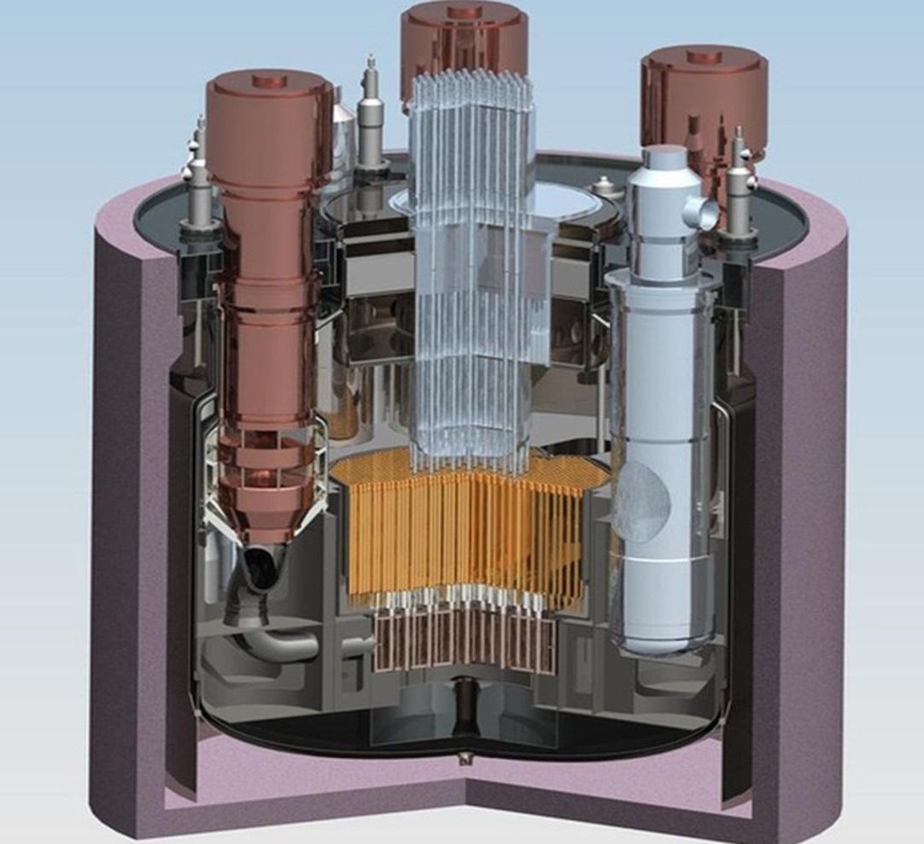

استراتژی شرکت روس‌اتم برای انتقال به انرژی دو مولفه‌ای به این شرح است: در مرحله اول، راکتورهای حرارتی به عنوان راکتورهای غالب مستقر خواهند شد. برای کامل‌تر شدن این مولفه، برنامه‌ریزی شده است که راکتور VVER-S ساخته شود. ساخت و معرفی این راکتور به میزان قابل توجهی باعث کاهش مصرف اورانیوم طبیعی، افزایش بهره‌وری سوخت، افزایش قابل توجه ایمنی به دلیل عدم تولید زیرکونیوم در قلب و متعاقبا از بین بردن واکنش بخار و زیرکونیوم در شرایط حوادث شدید می‌شود. اما ساخت و معرفی مقیاس وسیعی از راکتورهای نوترون سریع، تنها راه‌‌حل افزایش ایمنی سیستم انرژی هسته‌ای، گسترش پایه و اساس سوخت هسته‌ای برای صدها سال، بازفرآوری و استفاده مجدد از سوخت هسته‌ای مصرف شده است.

راکتورهای نوترون سریع BREST با خنک‌کننده سرب و BN-1200 با خنک‌کننده سدیم یک بدنه (vessel) یکپارچه دارند. این امر از حوادث شدیدی که با از دست رفتن خنک‌کننده همراه است جلوگیری می‌کند. مبدل‌های حرارتی که وظیفه برداشت حرارت را برعهده دارند، مستقیماً در مدار اول قرار می‌گیرند و این امر نیز احتمال بروز حادثه را کاهش می‌دهد. روس‌اتم این فرصت را دارد که در سال 2035 ساخت پیوسته واحدهای قدرت با راکتورهای نوترون سریع را آغاز کند. برای رسیدن سهم انرژی هسته‌ای به 25٪ در تراز انرژی کشور، در سال‌های 2036 تا 2045 باید 13 واحد نیروگاهی با راکتورهای نوترون سریع ساخته شود.

<https://www.atomic-energy.ru/news/2021/07/26/115827>

**\* کمپانی سامسونگ کره‌جنوبی از سرمایه‌گذاری در پروژه نیروگاه هسته‌ای ماژولار کوچک NuScale و مشارکت با Fluor Corporation خبر داد. (وب‌سایت انرژی اتمی روسیه 2021/07/26)**

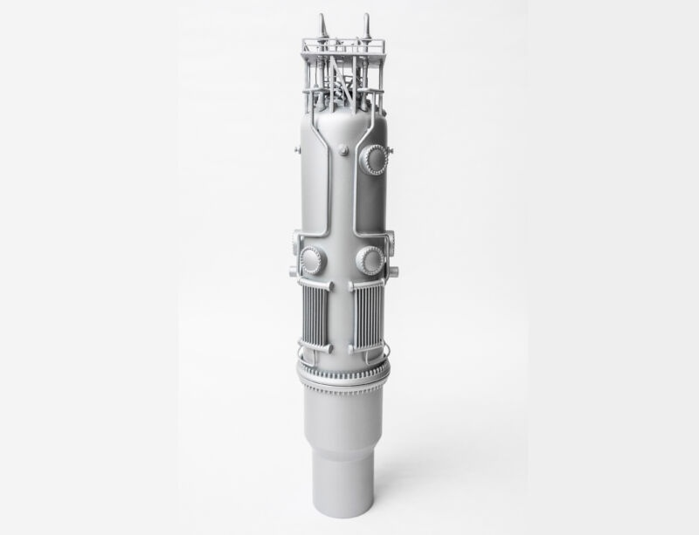

کمپانی Samsung C&T کره‌جنوبی متعهد شد که برای حمایت از استقرار راکتورهای ماژولار کوچک، در پروژه NuScale سرمایه‌گذاری کند و مشارکت تجاری خود را با Fluor Corporation توسعه دهد. این خبر چند روز پس از آن اعلام شد که کمپانی Doosan Heavy Industries and Construction نیز سرمایه‌گذاری خود را در پروژه نیروگاه هسته‌ای ماژولار کوچک NuScale افزایش داد.

طبق توافق NuScale و Fluor، کمپانی Samsung C&T، از تخصص خود در تأسیسات هسته‌ای کره‌جنوبی و امارات استفاده خواهد کرد تا به عنوان یک شریک استراتژیک برای Fluor و سایر شرکت‌کنندگان بالقوه این پروژه عمل کند. جان هاپکینز، رئیس و مدیر عامل NuScale Power گفت: تخصص و سرمایه‌گذاری این شرکت در پروژه NuScale بسیار ارزشمند خواهد بود، زیرا ما در تلاش هستیم که این فناوری انرژی پاک را به بازار عرضه کنیم. مراسم امضای این توافق‌نامه، دو روز پس توافق کمپانیDoosan Heavy Industries and Construction برای سرمایه‌گذاری 60 میلیون دلاری در پروژه NuScale به صورت مجازی برگزار شد و به این ترتیب مجموع سرمایه‌گذاری این شرکت و حامیان مالی آن را به بیش از 100 میلیون دلار رساند.

<https://www.atomic-energy.ru/news/2021/07/26/115857>

**\* چین با استفاده از رایانه جدید کوانتومی 66 کیوبیتی خود، پیشتاز حوزه محاسبات کوانتومی است. (وب‌سایت انرژی اتمی روسیه 2021/07/23)**

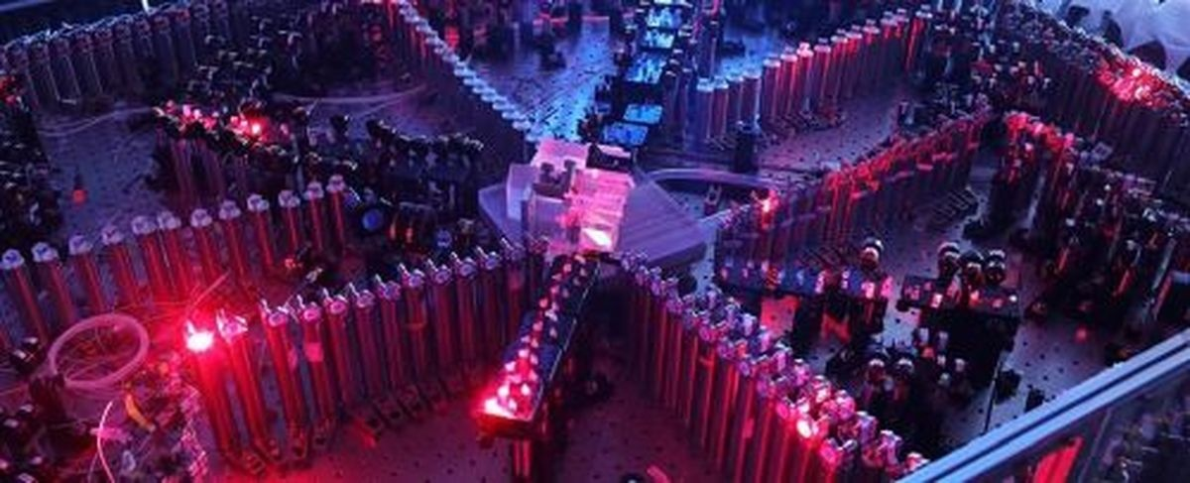

گروهی از محققان دانشگاه علم و صنعت چین (University of Science and Technology of China) به همراه دانشمندانی از چندین موسسه علمی دیگر چین، به نقطه عطفی در جهت ایجاد یک رایانه کوانتومی برنامه‌پذیر دست یافته‌اند. رایانه 66 کیوبیتی Zuchongzhi که توسط چین ایجاد شده است، عملکردی 100 تا 1000 برابر سریع‌تر از نزدیکترین رقبای خود را نشان داده است.

یادآوری می‌کنیم که در سال 2019، شرکت Google از دستیابی به برتری کوانتومی خبر داد. رایانه کوانتومی 54 کیوبیتی Google Sycamore، کاری را که رایانه‌های معمولی برای انجام آن حدود 10 هزار سال زمان نیاز داشتند را در طی چند ساعت انجام داد. با این حال، این رکورد چندان دوام نیاورد و توسط سیستم کوانتومی Honeywell شکسته شد و سپس یک تیم چینی که رایانه‌ای بر اساس کیوبیت فوتونی ایجاد کرده بودند، این رکورد را شکستند.

رایانه جدید کوانتومی Zuchongzhi شامل 66 کیوبیت واقع در سطح صاف چیپ پردازنده کوانتومی است. در طول آزمایش‌ها و تست‌های این رایانه، فقط 56 کیوبیت درگیر بودند، و مسئله‌ای که رایانه روی آن کار می‌کرد، نمونه‌گیری از توزیع نتایج کار مدارهای کوانتومی تصادفی بود. این مسئله بسیار دشوار است و مواردی مانند ریاضی تحلیلی، نظریه ماتریس، نظریه احتمالات و موارد دیگر را در بر می‌گیرد. این مسئله 100 برابر سخت‌تر از مسئله‌ای است که دو سال پیش توسط کامپیوتر Google Sycamore حل شد.

با وجود چنین پیچیدگی زیادی، کامپیوتر Zuchongzhi در یک ساعت و نیم محاسبات پیچیده را حل کرد.

<https://www.atomic-energy.ru/news/2021/07/23/115764>

**\* در نیمه اول سال 2021، شرکت НАЕК Енергоатом اوکراین به طور قابل توجهی شاخص‌های تولید را بهبود بخشید. (وب‌سایت انرژی اتمی روسیه 2021/07/23)**

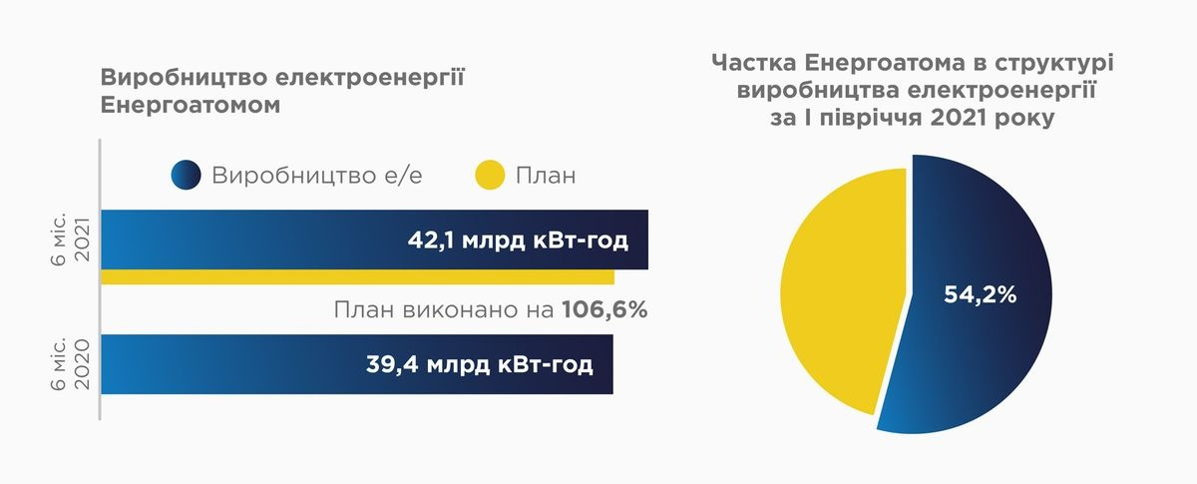

طبق نتایج نیمه اول امسال، شرکت НАЕК Енергоатом میزان تولید برق خود را در مقایسه با مدت مشابه سال گذشته 6.8٪ افزایش داده است.

در نیمه اول امسال 42.1 میلیارد کیلو وات ساعت برق توسط نیروگاه‌های هسته‌ای اوکراین تولید شد. این میزان، 54.2٪ از کل برق تولید شده در این کشور است. در سال 2020، سهم НАЕК Енергоатом در تولید برق کشور، 51.4٪ بود.

حجم برق تولیدی در نیمه اول سال 2021 نسبت به مدت مشابه سال گذشته 7٪ افزایش یافت. در مجموع، شرکت НАЕК Енергоатом، 39.6 میلیارد کیلووات ساعت برق عرضه کرده است. این شرکت تا به امروز موفق شده است 107٪ از برنامه تولید را محقق کند.

ضريب بهره‌برداری نيروگاه‌های هسته‌ای تقریباً 5٪ افزایش یافته است و به 69.9٪ رسیده است.

در نیمه اول امسال، شرکت НАЕК Енергоатом زمان تعمیرات برنامه‌ریزی شده نیروگاه‌های هسته‌ای را تقریباً 75 روز کاهش داد.

<https://www.atomic-energy.ru/news/2021/07/23/115766>

**\* ژاپن هدف خود در ایجاد منابع انرژی آلترناتیو را دو برابر افزایش داد. (وب‌سایت انرژی اتمی روسیه 2021/07/23)**

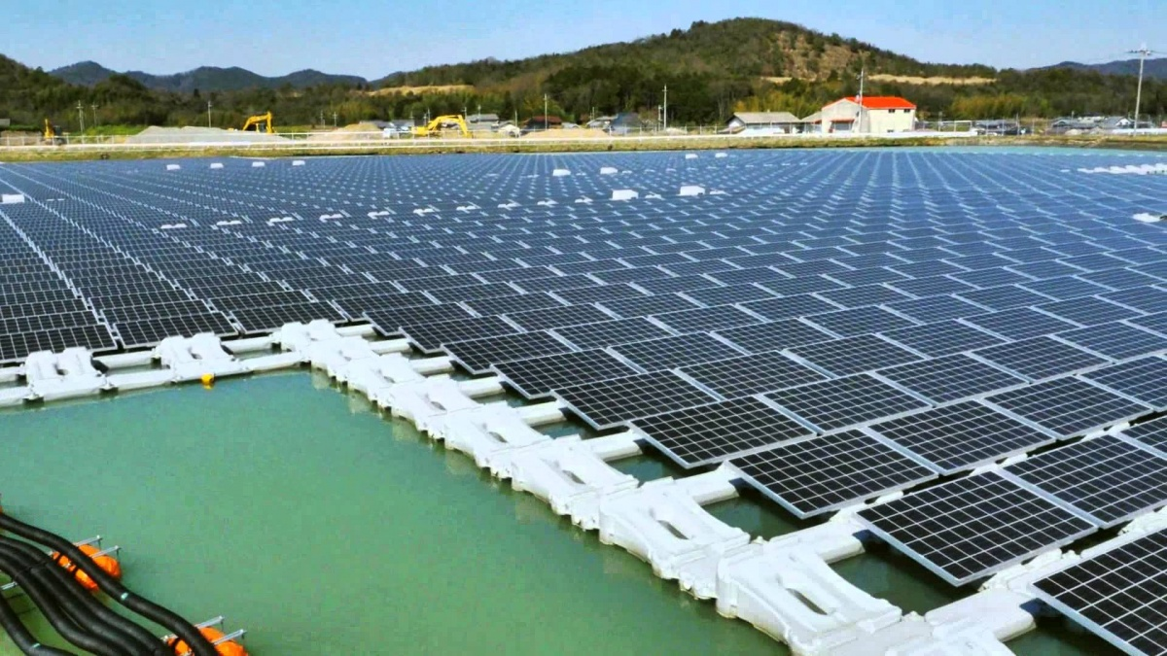

دولت ژاپن از برنامه جدید زیست‌محیطی خود برای توسعه سیستم انرژی تا سال 2030 رونمایی کرد. به گزارش رویترز، طبق این برنامه، سهم منابع تجدیدپذیر انرژی تا سال 2030 باید 38-36 درصد برسد. این میزان بیش از دو برابر هدف تعیین شده در برنامه قبلی است، برنامه‌ای که در بهار 2020 تصویب شده بود.

طبق برنامه قبلی سهم ذغال‌سنگ در تامین انرژی این کشور باید به 26٪ می‌رسید ولی طبق برنامه جدید سهم ذغال‌سنگ باید به 19٪ کاهش یابد. در بین سوخت‌های فسیلی، گاز طبیعی وارداتی بیشترین سهم را در تامین انرژی خواهد داشت. سوخت‌های جدید مانند هیدروژن و آمونیاک حدود 1٪ از کل برق کشور را در سال 2030 تشکیل خواهند داد.

به روزرسانی برنامه آب و هوایی ژاپن پس از آن صورت گرفت که ژاپن هدف سال 2030 خود را برای کاهش انتشار کربن در ماه آوریل تقریباً دو برابر کرده بود (از ٪26 به 46٪ نسبت به سال 2013).

<https://www.atomic-energy.ru/news/2021/07/23/115775>

**\* واحد شماره 1 نیروگاه هسته‌ای Taishan چین به دلیل بروز مشکلاتی در میله‌های سوخت، به طور موقت خاموش خواهد شد. (وب‌سایت انرژی اتمی روسیه 2021/07/26)**

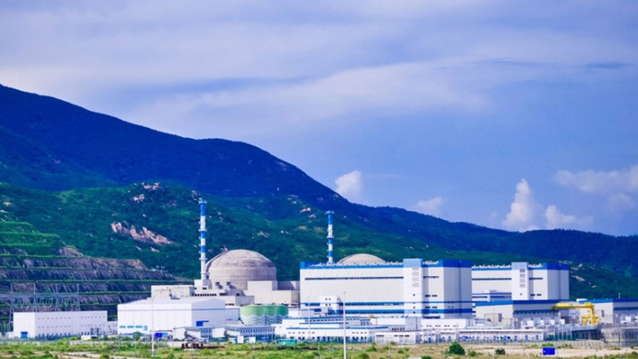

واحد شماره 1 نیروگاه هسته‌ای Taishan چین، که با قوی‌ترین راکتور جهان EPR-1750 کار می‌کند، به منظور بررسی علل بروز مشکلاتی در میله‌های سوخت که در ژوئن سال جاری اتفاق افتاد، به طور موقت تعطیل خواهد شد. این خبر توسط شرکت فرانسوی EDF که سازنده این پرژه است، اعلام شد. این شرکت خاطرنشان کرد که غلظت مواد رادیواکتیو در سیال مدار اول از حداکثر مقدار مجاز تجاوز نکرده است.

یادآوری می‌کنیم که نیروگاه هسته‌ای Taishan شامل دو واحد با راکتورهای EPR-1750 است. این نیروگاه تنها نیروگاه هسته‌ای در جهان است که با این نوع راکتور فعالیت می‌کند. این راکتورها از نوع راکتورهای آب تحت فشار هستند. توان این راکتور 1750 مگاوات است. ساخت این دو واحد در سال 2009 و 2010 آغاز شد و بهره‌برداری تجاری به ترتیب در دسامبر 2018 و سپتامبر 2019 انجام شد.

در 14 ژوئن، شرکت EDF ضمن اشاره به رایج بودن مسئله پیش آمده، از افزایش غلظت برخی از گازهای بی‌اثر (که از محصولات واپاشی هستند) در مدار اول نیروگاه هسته‌ای Taishan خبر داد.

اداره ملی ایمنی هسته‌ای چین (NNSA) بعدتر اعلام کرد که افزایش غلظت گازهای بی‌اثر به دلیل آسیب چندین میله سوخت بوده است. طبق ارزیابی‌های NNSA، حدود 5 میله سوخت از 60000 میله سوخت موجود در قلب راکتور، از ناحیه غلاف سوخت دچار آسیب شده بودند. قلب راکتور EPR-1750 شامل 241 مجتمع سوخت است که هر یک از آنها از 265 میله سوخت تشکیل شده است. بنابراین، طبق ارزیابی NNSA، درصد میله‌های سوخت آسیب دیده کمتر از 0.01٪ از کل است. این عدد بسیار کمتر از حداکثر مقدار مجاز، یعنی 0.25٪ است.

<https://www.atomic-energy.ru/news/2021/07/26/115830>

**\* شرکت Доза اولین محموله از سیستم‌های کنترل و نظارت بر تابش را به چین تحویل داد. (وب‌سایت انرژی اتمی روسیه 2021/07/27)**

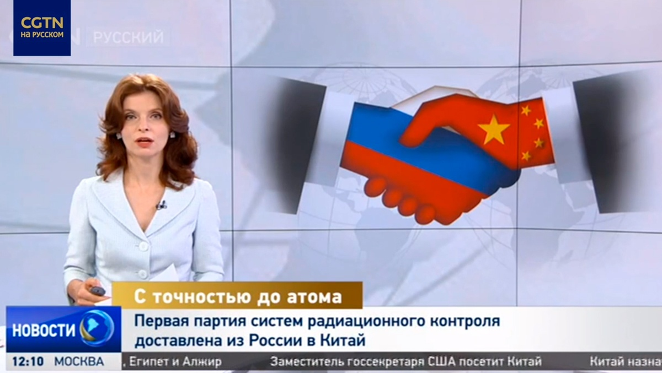

پروژه‌های مشترک چین و روسیه در زمینه انرژی هسته‌ای فرصت‌های جدید تجاری را به وجود آورده است و تجارت بین این دو کشور را گسترش داده است.

اولین محموله از آشکارسازهای تابش از روسیه به چین تحویل داده شد. این تجهیزات سطح تابش را در تأسیسات هسته‌ای اندازه‌گیری می‌کند و ایمنی شرکت‌ها فعال در زمینه هسته‌ای را رصد می‌کند. این تجهیزات نشان‌دهنده پیشرفت دانشمندان روسی است.

این آشکارسازها، با حساسیت بالا و پاسخ سریع، قادر به اندازه‌گیری تابش هستند. تجهیزات قبل از ارسال به مشتری، در طی آزمایش‌های مختلفی تست می‌شوند. آنها حداقل برای دویست ساعت تحت آزمایش قرار می‌گیرند.

این آشکارسازها در هفت نیروگاه هسته‌ای در خارج از روسیه در حال استفاده هستند. و اکنون در چین بر ایمنی کارمندان هسته‌ای نظارت خواهند کرد. اولین تجهیزات در یک راکتور در استان فوجیان نصب خواهند شد.

<https://www.atomic-energy.ru/news/2021/07/27/115900>

**\* اردن از راه‌اندازی صنعتی یک کارخانه "نوآورانه" در تولید کیک زرد خبر داد. (وب‌سایت انرژی اتمی روسیه 2021/07/27)**

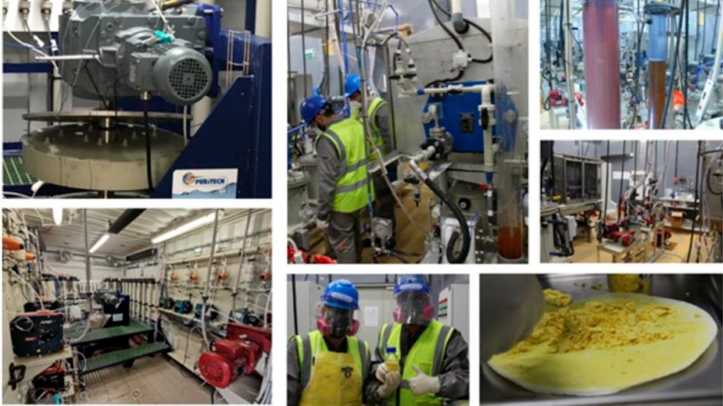

خالد توکان، رئیس کمیسیون انرژی اتمی اردن گفت: از ابتدای سال، یک کارخانه "ابتکاری" برای فرآوری کیک زرد از سنگ معدن اورانیوم در اردن فعالیت می‌کند. بیانیه خالد توکان توسط خبرگزاری دولتی Petra پخش و توسط شرکت معدن و استخراج اورانیوم اردن (JUMCO)، اعلام شد. شرکت JUMCO، که بازوی تجاری کمیسیون انرژی اتمی اردن است، برای اکتشاف معادن اورانیوم و استخراج عناصر رادیواکتیو در سال 2013 در اردن تاسیس شد.

محمد شوناک، مدير عامل JUMCO گفت كه اين شركت، كارخانه كيك زرد را طی سال گذشته طراحي و راه‌اندازی كرده است. وی گفت که تاسیسات آزمایشی شرکت جدید، 70 تن سنگ معدن تولید کرده است.

علاوه بر اکتشاف و استخراج اورانیوم، برنامه ملی هسته‌ای اردن شامل پروژه ایجاد یک راکتور هسته‌ای برای تحقیق و آموزش است. این پروژه از سال 2016 آغاز شده است. همچنین پروژه ساخت یک نیروگاه هسته‌ای برای تولید برق و شیرین‌سازی آب دریا نیز از دیگر برنامه‌هایی است که در دستور کار قرار دارد.

خالد توکان گفت که هر دو این پروژه‌ها در حال انجام است.

<https://www.atomic-energy.ru/news/2021/07/27/115915>

**\* زیان صادرکنندگان از مالیات آلایندگی اتحادیه اروپا بیش از 2 میلیارد دلار در سال خواهد بود. (وب‌سایت انرژی اتمی روسیه 2021/07/28)**

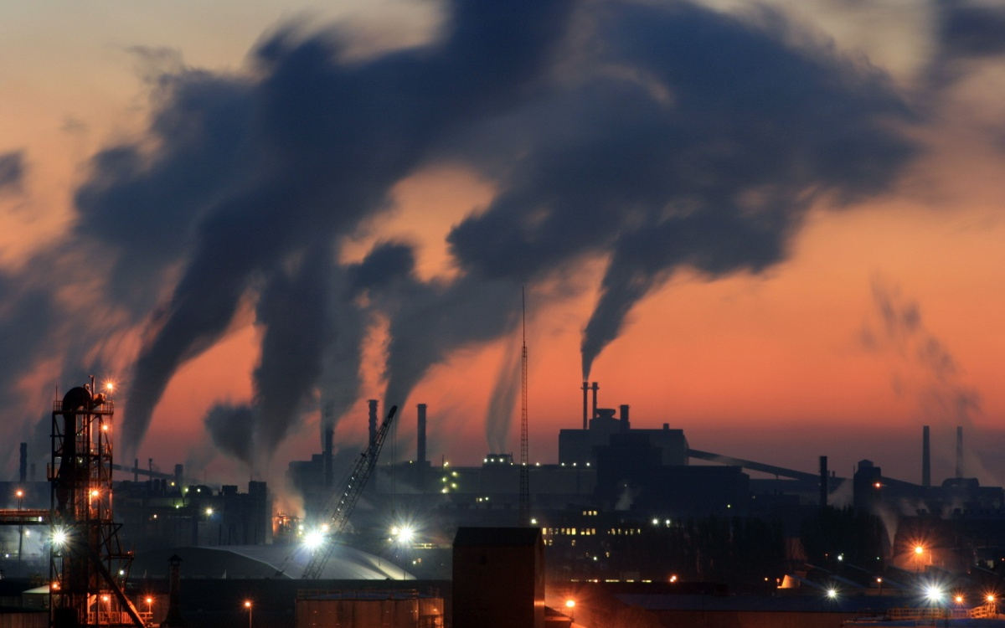

طبق ارزیابی‌ها و محاسبات انستیتو ИПЕМ، ضررهای مستقیم صادرکنندگان روسی از اعمال مالیات کربن اتحادیه اروپا، با در نظر گرفتن انتشار مستقیم و غیرمستقیم، ممکن است به 2.3 میلیارد دلار در سال برسد. این معادل 24 درصد عوارض واردات است. به گفته کارشناسان، صادرات روسیه به ارزش 9 میلیارد دلار در سال، ممکن است تحت تاثیر این مکانیسم قرار بگیرد. ضررهای غیرمستقیم ناشی از کاهش مصرف برق و گرما در فدراسیون روسیه به دلیل کاهش صادرات، حدود 222 میلیون دلار خواهد بود.

انتظار می رود اتحادیه اروپا از سال 2026 مالیات مرزی دی اکسید کربن منتشر شده در طی فرآیند تولید را در دستور کار قرار دهد. در مرحله اول، صحبت در مورد متالورژی سیاه و رنگی (آلومینیوم)، شیمی (ترکیبات ازت)، کودهای ازت و برق است. به طور کلی، بر اساس برآوردهای ИПЕМ، صادرات روسیه به ارزش 9 میلیارد دلار در سال ممکن است تحت تاثیر این قوانین قرار بگیرد.

صادرکنندگان برق و سیمان فقط برای انتشار مستقیم (حوزه 1) به ترتیب 306 میلیون دلار و 2.3 میلیون دلار در سال پرداخت خواهند کرد.

<https://www.atomic-energy.ru/news/2021/07/28/115940>

**\* مصر برای عضویت کامل در انستیتو مشترک تحقیقات هسته‌ای (ОИЯИ) آماده می‌شود. (وب‌سایت انرژی اتمی روسیه 2021/07/28)**

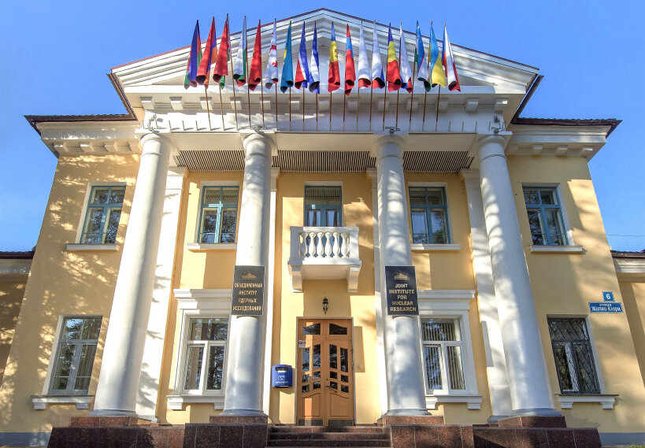

در جلسه‌ای که با حضور گریگوری تروبنیکوف مدیر ОИЯИ، محمود ساکر مدیر آکادمی تحقیقات و فناوری علمی مصر (ASRT) و جینا الفیکی معاون وی در 23 ژوئیه برگزار شد، امکان انتقال به سطح جدیدی از مشارکت مصر در ОИЯИ و عضویت کامل مطرح شد. ایهاب نصر، سفیر و نماینده تام‌الاختیار مصر در فدراسیون روسیه، به همراه محمد الوی، مشاور اول سفارت، در این جلسه شرکت داشتند. تاریخ این دیدار مصادف با روز ملی مصر - روز انقلاب بود.

گریگوری تروبنیکوف، با استقبال از نمایندگان مصر، به سطح بالای همکاری ОИЯИ و مصر اشاره کرد که با اجرای موفقیت‌آمیز نقشه راه همکاری، که در سال 2018 به امضا رسیده است، همراه بوده است. وی گفت: مصر شریک مهم و استراتژیک ما است. من مطمئن هستم که جلسه امروز ما گامی مهم برای آینده مشترک موفق ماست.

محمود ساکر، رئیس ASRT خاطرنشان كرد كه همكاری با ОИЯИ موجب افزایش سطح علمی مصر در زمینه آموزش پرسنل و در زمینه تحقیقات فیزیك شده است.

<https://www.atomic-energy.ru/news/2021/07/28/115951>

**\* دو واحد نیروگاه هسته‌ای شناور برای کارخانه ГОК در روسیه در سال 2026 راه‌اندازی خواهد شد. (وب‌سایت انرژی اتمی روسیه 2021/07/28)**

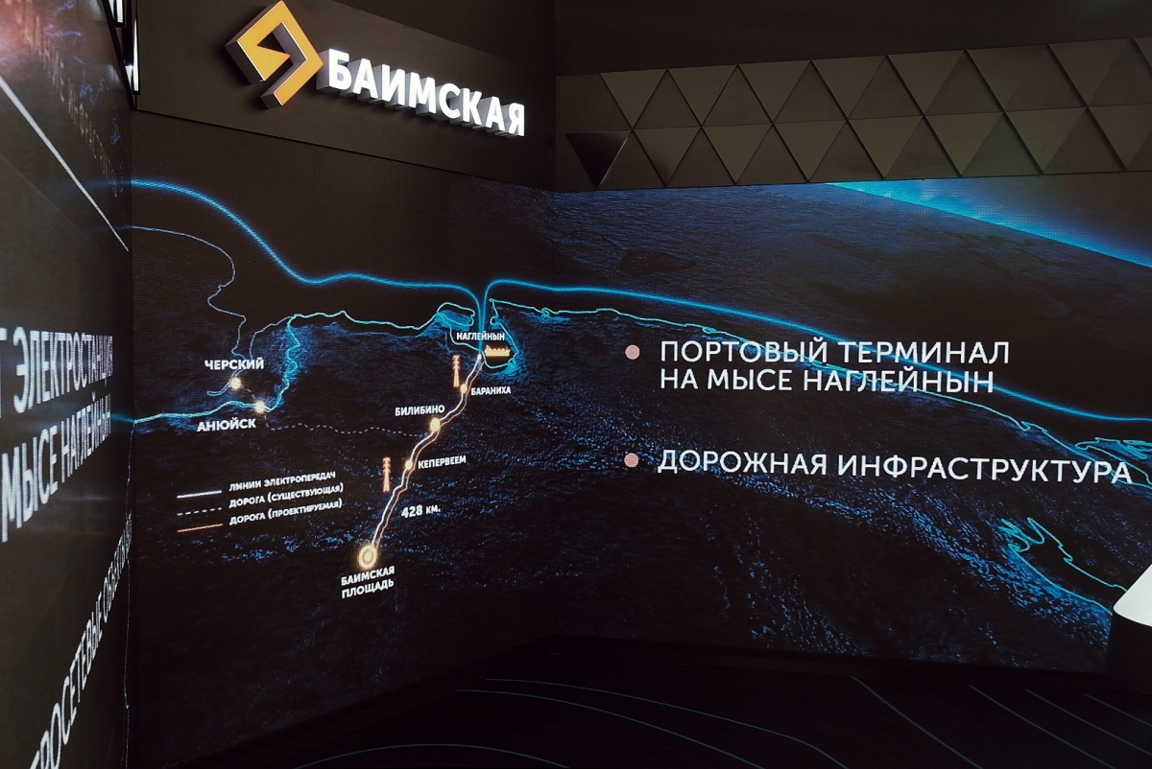

دو واحد نیروگاه هسته‌ای شناور مدرن (МПЭБ) برای تأمین انرژی کارخانه معدن و استخراج ГОК در اواخر سال 2026 به سایت منطقه ناگلینین تحویل و به خطوط برق منطقه متصل خواهد شد. سومین واحد نیز قرار است در پایان سال 2027 به شبکه متصل شود. چهارمین واحد هم به عنوان واحد پشتیبان استفاده خواهد شد.

این اطلاعات در مراسم امضای توافق‌نامه بین شرکت روس‌اتم و شرکت ГДК Баимская توسط معاون مدیر کل شرکت روس‌اتم، ویچسلاو روکشا ارائه شد. به گزارش بخش ارتباطات روزاتوم، این سند در 23 ژوئیه در سنت‌پترزبورگ در چارچوب "روز قطب شمال" امضا شد.

شرکت اتم انرگوماش (بخش ماشین‌سازی شرکت روس‌اتم)، مسئولیت ساخت واحدهای شناور را بر عهده خواهد داشت.

<https://www.atomic-energy.ru/news/2021/07/28/115952>

**\* دولت روسیه بیش از 6.5 میلیارد روبل برای ایجاد مراکز پزشکی هسته‌ای در این کشور اختصاص خواهد داد. (وب‌سایت انرژی اتمی روسیه 2021/07/29)**

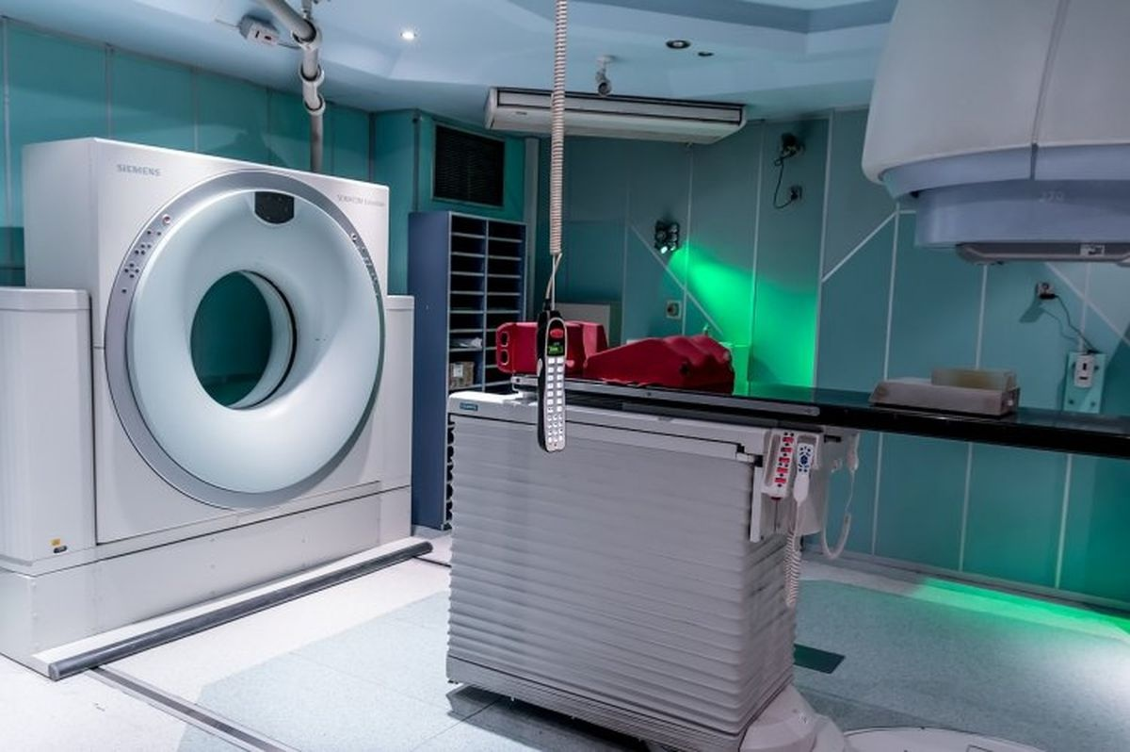

سوتلانا فرولووا، متخصص انکولوژی، در طی مصاحبه‌ای با روزنامه اقتصاد امروز، در مورد نقش پزشکی هسته‌ای در مبارزه با بیماری‌های خطرناک صحبت کرد. این متخصص خاطر نشان کرد که دولت روسیه قصد دارد بیش از 6.5 میلیارد روبل برای ایجاد مراکز نوآورانه پزشکی هسته‌ای در این کشور اختصاص دهد. این مراکز در سال 2025 افتتاح خواهند شد.

با استفاده از این بودجه، یک مرکز بالینی یون درمانی در انستیتوی فیزیک Логунова (از مراکز تحقیقاتی انستیتو کورچاتوف) در شهر Протвино در منطقه مسکو ساخته خواهد شد. همچنین مجموعه‌ای برای پرتودرمانی پروتونی در انستیتو کورچاتوف ایجاد خواهد شد. قرار است یک سنکروترون کربنی ویژه برای درمان بیماری‌های انکولوژیک در مرکز Протвино قرار بگیرد.

این متخصص گفت: پزشکی هسته‌ای از این نظر منحصر به فرد است که به ما این امکان را می‌دهد تا بیماری‌ها را در مراحل اولیه تشخیص دهیم، یعنی در مراحلی که فرد نیز از بیماری خود آگاه نیست. هرچه بیماری زودتر تشخیص داده شود، احتمال بهبودی بیشتر است.

<https://www.atomic-energy.ru/news/2021/07/29/115985>

**\* یک مرکز ذخیره‌سازی سوخت هسته‌ای مصرف‌شده متمرکز در ژاپن در سال 2023 به بهره‌برداری می‌رسد. (وب‌سایت انرژی اتمی روسیه 2021/07/29)**

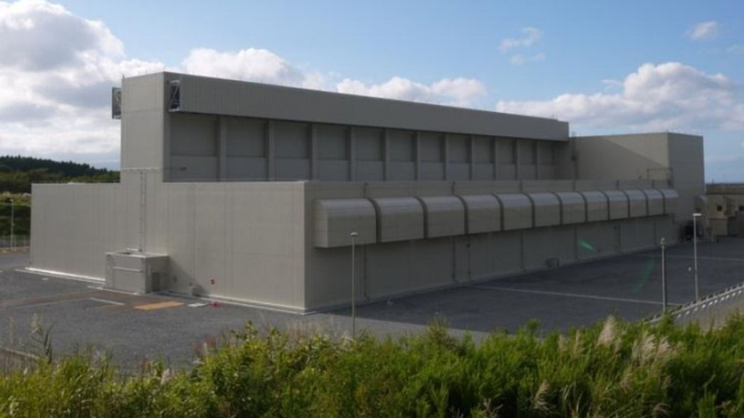

شرکت ژاپنیRecyclable-Fuel Storage Company Ltd (RFS) به عنوان مسئول مدیریت سوخت هسته‌ای مصرف‌شده نیروگاه‌های هسته‌ای ژاپن، اعلام کرد که قصد دارد یک مرکز ذخیره‌سازی متمرکز سوخت هسته‌ای مصرف‌شده را در Mutsu در سال مالی 2023 بسازد (پروژه در مارس 2024 به پایان خواهد رسید).

این تأسیسات که ساخت آن‌ها از سال 2010 آغاز شده است، پس از چندین بار تاخیر، قرار بود در اواخر سال 2021 به بهره‌برداری برسد. با این حال، سختگیری استانداردهای ایمنی هسته‌ای پس از حادثه فوکوشیما، منجر به تاخیر قابل توجهی در زمان ساخت این پروژه شد.

شرکت RFS در نوامبر 2005 به عنوان یک سرمایه‌گذاری مشترک بین شرکت TEPCO و شرکت انرژی اتمی ژاپن (Japan Atomic Power Company) برای ایجاد یک مرکز ذخیره‌سازی خشک سوخت هسته‌ای مصرف‌شده انواع راکتورها برای نگهداری به مدت 50 سال، تأسیس شد. پس از نگهداری به مدت 50 سال در کانتینرهای فولادی در این مرکز، سوخت هسته‌ای مصرف‌شده به کارخانه J-MOX در Rokkassho منتقل می‌شود، جایی که اورانیوم و پلوتونیوم سوخت هسته‌ای مصرف‌شده جدا نمی‌شود، بلکه بلافاصله به سوخت MOX تبدیل می‌شود.

<https://www.atomic-energy.ru/news/2021/07/29/115997>

**\* روس‌اتم ساخت مجتمع راکتور مرکز تحقیقات هسته‌ای بولیوی را آغاز کرد. (وب‌سایت استرانا روس‌اتم 2020/07/27)**

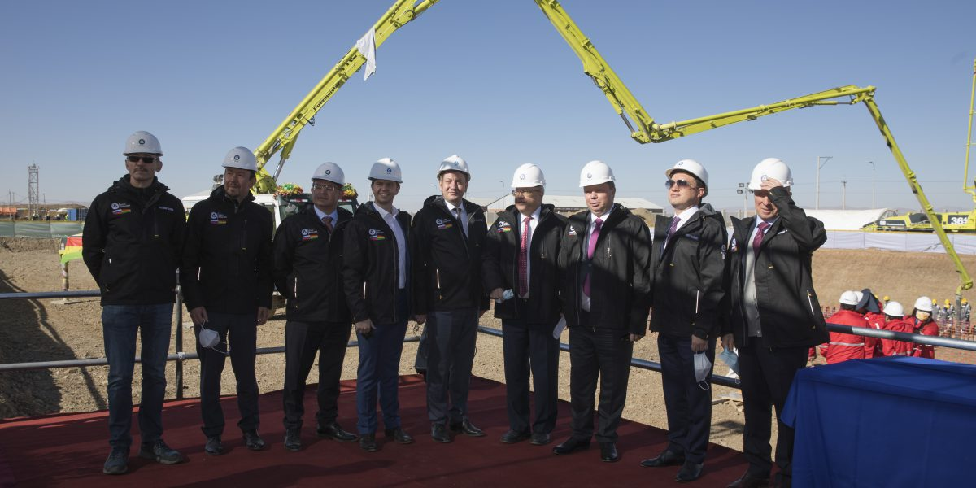

در تاریخ 26 ژوئیه، لوئیس آلبرتو آرسه کاتاکورا، رئیس‌جمهور بولیوی و مدیر بخش توسعه و تجارت بین‌الملل روس‌اتم، کریل کوماروف، ساخت مجتمع راکتورهای تحقیقاتی را در بولیوی آغاز کردند.

روس‌اتم به رغم همه‌گیرى کرونا و محدودیت‌های ناشی از آن، اجرای این پروژه را ادامه داده است. این مرکز مجهز به یک راکتور مبتنی بر راکتور آب تحت فشار تحقیقاتی با ظرفیت 200 کیلووات خواهد بود. در ماه‌های آینده، تجهیزات مرحله اول و دوم به بهره‌برداری می‌رسد. تجهیزات مرحله اول و دوم شامل مجموعه رادیو فارماکولوژی سیکلوترون و یک مرکز تابش چند منظوره است.

این پروژه یک مرکز منحصر به فرد برای صنعت هسته‌ای خواهد بود: در ارتفاع 4000 متری از سطح دریا واقع شده است و بلندترین تاسیسات هسته‌ای جهان است. راه‌اندازی آن کمک بزرگی به توسعه علوم، پزشکی، کشاورزی و آموزش در بولیوی خواهد کرد. در این مرکز، رادیو داروهایی تولید خواهد شد که شرایط را برای تشخیص و درمان بیماری‌های انکولوژیک فراهم خواهد کرد. علاوه بر این، این مرکز محصولات پرتویی مورد نیاز برای بخش کشاورزی را نیز فراهم خواهد کرد. در مجموع، بیش از 500 نفر از ساکنان ال آلتو و لاپاز در این مرکز مشغول به کار خواهند شد.

<https://strana-rosatom.ru/2021/07/27/rosatom-nachal-stroit-reaktornyj-k/>

**\* امارات متحده عربی برای جایگزینی نیروگاه‌های هسته‌ای با نیروگاه‌های خورشیدی به ارمنستان کمک می‌کند. (وب‌سایت انرژی اتمی روسیه 2021/07/29)**

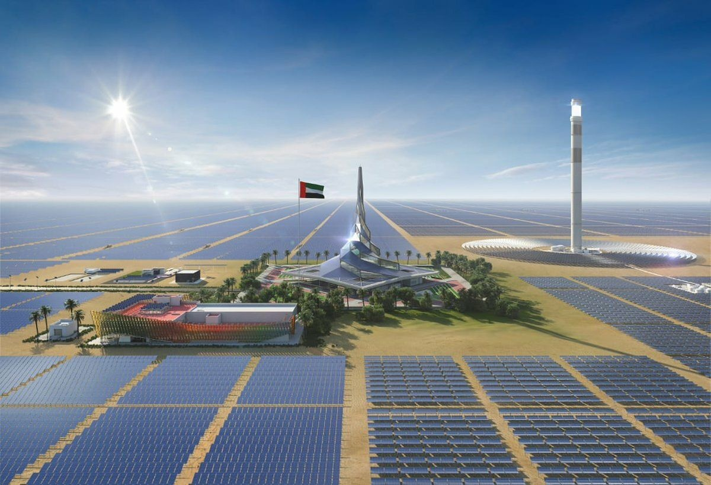

ارمنستان قصد دارد با اجرای یک طرح بلند پروازانه برای ساخت دو نیروگاه خورشیدی جدید، سهم منابع تجدیدپذیر را در تولید برق کشور افزایش دهد. فرض بر این است که نیروگاه خورشیدی AYG-1 ظرفیتی در حدود نیمی از برق تولید شده توسط نیروگاه هسته‌ای داشته باشد.

در ماه ژوئیه، دولت ارمنستان با شرکت عربی Masdar که در زمینه منابع انرژی آلترناتیو فعالیت می‌کند، توافق کرد تا اولین نیروگاه را تا سال 2025 احداث کند. نیروگاه AYG-1 با ظرفیت 200 مگاوات تبدیل به بزرگترین نیروگاه خورشیدی در ارمنستان خواهد شد. این نیروگاه ظرفیتی در حدود نیمی از ظرفیت فعلی نیروگاه هسته‌ای Metsamor را خواهد داشت. این نیروگاه هسته‌ای تقریباً یک سوم کل برق ارمنستان را تولید می‌کند. در سال 2019، دولت ارمنستان یک مناقصه بین‌المللی برای ساخت نیروگاه بزرگ خورشیدی اعلام کرد. شرکت Masdar در این مناقصه شرکت کرد و توانست با پایین‌ترین رقم پیشنهادی، برنده این مناقصه باشد.

نیروگاه خورشیدی AYG-1 در زمینی به مساحت بیش از 500 هکتار ساخته خواهد شد. کل هزینه پیش‌بینی شده برای ساخت پروژه 174 میلیون دلار است.

<https://www.atomic-energy.ru/news/2021/07/29/115976>

**\* مجوز اولیه ساخت نیروگاه هسته‌ای Krško-2 در اسلوونی صادر شد. (وب‌سایت استرانا روس‌اتم 2021/07/28)**

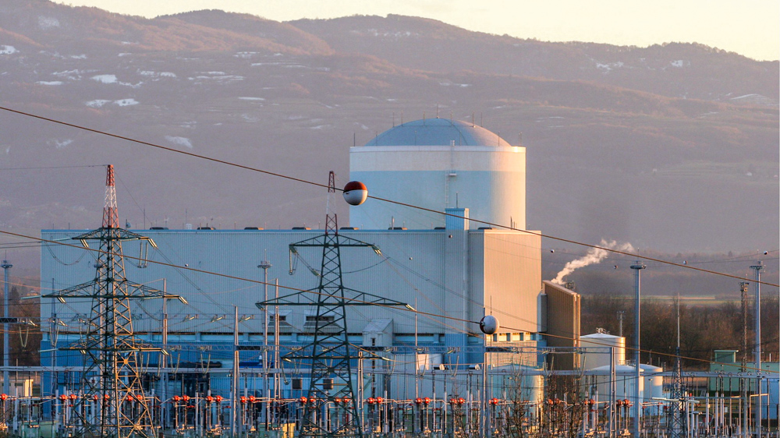

وزارت زیرساخت اسلوونی مجوز اولیه را برای شرکت دولتی Gen Energija برای احداث دومین واحد نیروگاه هسته‌ای Krško صادر کرده است.

درخواست صدور مجوز در 31 ژانویه سال گذشته ارسال شده بود. قدرت این راکتور 1100 مگاوات و عمر مفید آن 60 سال خواهد بود. این واحد سالانه 9 هزار گیگاوات ساعت برق تولید خواهد کرد. به گفته مدیر Gen Energija مارتین نوشاک، در خوش‌بینانه‌ترین حالت، ممکن است پنج سال طول بکشد تا همه مجوزها گرفته شود و ساخت پروژه نیز پنج سال طول خواهد کشید.

انرژی هسته‌ای در اسلوونی از حمایت سیاسی همه طرفین برخوردار است، اما با در نظر گرفتن مقیاس و بودجه پروژه، رئیس‌جمهور اسلوونی بوروت پاهور پیشنهاد می‌کند که مسئله ساخت این نیروگاه را از طریق همه‌پرسی حل کنند. اتریش به عنوان کشور همسایه اسلوونی، از توسعه نیروگاه هسته‌ای Krško ابراز نگرانی کرده است. اتریش معتقد است مکان ساخت این نیروگاه هسته‌ای از نظر لرزه‌ای ناامن است.

مقامات اسلوونی اعلام کرده‌اند که کربن‌زدایی و استقلال انرژی تا سال 2030 فقط با استفاده از منابع آلترناتیو انرژی غیرممکن است.

<https://strana-rosatom.ru/2021/07/28/v-slovenii-polucheno-pervoe-razresheni/>

**\* شرکت روس‌اتم در حال بررسی همکاری در زمینه نیروگاه‌های بادی در مصر، ترکیه و مراکش است. (وب‌سایت انرژی اتمی روسیه 2021/07/29)**

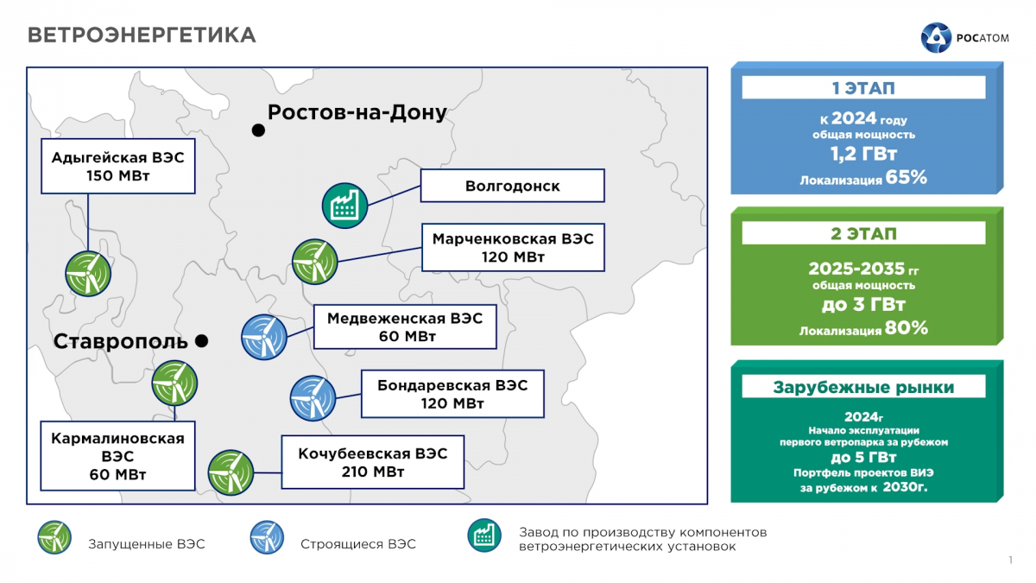

شرکت روس‌اتم در حال بررسی همکاری در زمینه نیروگاه‌های بادی در مصر، ترکیه و مراکش است. این خبر را الکساندر ورونکوف سرپرست شبکه بین‌المللی Русатом (زیرمجموعه شرکت روس‌اتم) و مدیر مرکز روس‌اتم در خاورمیانه و آفریقای شمالی در حاشیه اجلاس اقتصادی بین‌المللی "روسیه - جهان اسلام: KazanSummit 2021" به خبرگزاری TASS اعلام کرد.

ورونکوف گفت: ما در حال بررسی همکاری در زمینه انرژی باد هستیم. شرکت روس‌اتم دارای یک بخش به نام Новавинд است که به طور خاص در زمینه انرژی باد فعالیت دارد و قبلاً چندین پروژه را در روسیه اجرا کرده است. ما قصد داریم در این زمینه در خارج از کشور پروژه‌هایی را اجرا کنیم. ما در حال بررسی کشورهای ترکیه و مصر هستیم. کشور مراکش نیز به عنوان کشور سوم مدنظر است. با توجه به سرعت وزش باد در این کشورها، شرایط برای استقرار نیروگاه‌های بادی مساعد است.

بخش Новавинд یک بخش از شرکت روس‌اتم است و وظیفه اصلی این بخش تثبیت و تحکیم تلاش‌های شرکت روس‌اتم در بخش‌های پیشرفته و پلتفرم‌های تکنولوژیک صنعت برق است. این شرکت تاکنون نیروگاه‌های بادی با ظرفیت 420 مگاوات را راه‌اندازی کرده است. در کل، روس‌اتم تا سال 2024، نیروگاه‌های بادی را با ظرفیت کلی حدود 1.2 گیگاوات راه‌اندازی خواهد کرد.

دوازدهمین اجلاس سران روسیه و جهان اسلام در تاریخ 28 تا 30 ژوئیه در کازان در حال برگزاری است. نمایندگان 48 کشور و 25 منطقه روسیه در این اجلاس شرکت دارند. این نشست با هدف توسعه همکاری و حفظ گفتگو بین روسیه و کشورهای شرکت‌کننده در سازمان همکاری اسلامی در حوزه‌های اقتصادی، سیاسی و فرهنگی برگزار می‌شود.

<https://www.atomic-energy.ru/news/2021/07/29/116014>

**\* انجمن انرژی اتمی اروپا (Euratom) جایزه بزرگ بین‌المللی نوآوری را در زمینه ایمنی سیستم‌های راکتور و مدیریت پسماند رادیواکتیو پایه گذاری کرده است. (وب‌سایت انرژی اتمی روسیه 2021/07/29)**

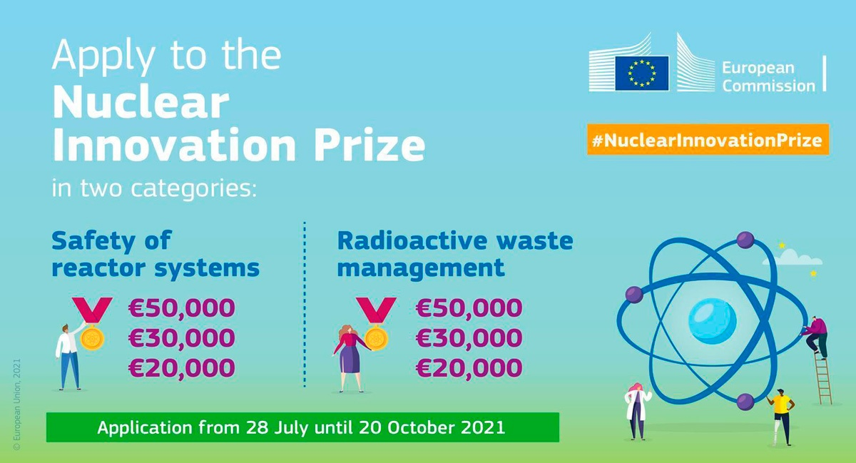

انجمن انرژی اتمی اروپا (Euratom) از مخترعین، محققین و مبتکران با استعداد صنعت هسته‌ای دعوت می‌کند تا در اولین جایزه بین‌المللی نوآوری هسته‌ای شرکت کنند. برندگان این مسابقه در کنفرانس علمی-عملی Euratom در زمینه ایمنی راکتور (FISA 2022) و مدیریت پسماند رادیواکتیو (EURADWASTE'22) در سال 2022 معرفی خواهند شد.

جایزه نوآوری هسته‌ای برای شناسایی نوآوری‌های بالقوه در توسعه محصولات جدید و زنجیره‌های تأمین آنها در صنعت هسته‌ای، از تحقیقات بنیادی تا معرفی آنها به بازار، طراحی شده است. جایی که محققان، مخترعان و مهندسان باید نقش تعیین‌کننده خود را نشان دهند.

شرح جایزه جدید Euratom:

جایزه نوآوری هسته‌ای Euratom در دو بخش برگزار می‌شود:

* جایزه نوآوری هسته‌ای در حوزه سیستم‌های ایمنی راکتور
* جایزه نوآوری هسته‌ای در حوزه مدیریت پسماندهای رادیواکتیو

شرکت‌کنندگان می‌توانند برای هر گونه نوآوری در زمینه‌های علوم و فناوری شکافت هسته‌ای، مدیریت پسماند رادیواکتیو و حفاظت در برابر اشعه و سایر بخش‌های تحقیقات Euratom برای سال‌های 2025-2021 اقدام کنند. برای مشاهده بخش‌های مختلف تحقیقاتی Euratom برای سال‌های 2025-2021 به آدرس <https://ec.europa.eu/info/research-and-innovation/funding/funding-opportunities/funding-programmes-and-open-calls/horizon-europe/euratom-research-and-training-programme_en> مراجعه کنید.

پیشنهادات ارائه شده باید دارای پتانسیل بالقوه در بازار صنعت هسته‌ای باشند، و یا باید توسط صنعت یا سازمان‌های حفاظت و ایمنی در برابر تشعشع برای توسعه بیشتر بازار صنعت هسته‌ای پذیرفته شوند.

معیارهای ارزیابی پیشنهادات:

پیشنهادات بر اساس پارامترهای زیر ارزیابی می‌شوند:

* اصالت برنامه
* برتری فنی
* تاثیر اقتصادی و استفاده از نوآوری

پیشنهادات و برنامه‌ها توسط هیئت منصفه متشکل از متخصصان انتقال فناوری، نمایندگان بخش تجارت و بخش علمی صنعت هسته‌ای بررسی خواهد شد.

صندوق جایزه نوآوری هسته‌ای:

جایزه نوآوری هسته‌ای در حوزه سیستم‌های ایمنی راکتور:

* مقام اول: 50000 یورو
* مقام دوم: 30000 یورو
* مقام سوم: 20000 یورو

جایزه نوآوری هسته‌ای در حوزه مدیریت پسماندهای رادیواکتیو:

* مقام اول: 50000 یورو
* مقام دوم: 30000 یورو
* مقام سوم: 20000 یورو

تاریخ‌های کلیدی و مهم برای شرکت در مسابقه:

* 28 جولای 2021: افتتاحیه مسابقه
* 20 اکتبر 2021: آخرین مهلت ارسال پیشنهادات
* سه ماهه دوم 2022: ارائه جایزه نوآوری هسته‌ای در کنفرانس علمی-عملی Euratom در زمینه ایمنی راکتور (FISA 2022) و مدیریت پسماند رادیواکتیو (EURADWASTE'22).

چه کسانی می‌توانند در این مسابقه شرکت کنند:

ارسال پیشنهاد و برنامه برای پژوهشگران، گروه‌های تحقیقاتی و مبتکرانی که برای سازمان‌ها یا شرکت‌های دولتی و خصوصی در اتحادیه اروپا یا کشورهای دیگر کار می‌کنند، آزاد است.

نحوه ثبت و ارسال پیشنهادات:

برگزارکننده این مسابقه از شما دعوت می‌کنند تا پیشنهادات خود را از طریق پورتال فاند اتحادیه اروپا، به آدرس <https://ec.europa.eu/info/funding-tenders/opportunities/portal/screen/opportunities/topic-details/euratom-2021-nuclear-prize;callCode=null;freeTextSearchKeyword=prize;matchWholeText=true;typeCodes=0,1,2;statusCodes=31094501,31094502,31094503;programmePeriod=null;programCcm2Id=null;programDivisionCode=null;focusAreaCode=null;destination=null;mission=null;geographicalZonesCode=null;programmeDivisionProspect=null;startDateLte=null;startDateGte=null;crossCuttingPriorityCode=null;cpvCode=null;performanceOfDelivery=null;sortQuery=sortStatus;orderBy=asc;onlyTenders=false;topicListKey=topicSearchTablePageState> ارسال کنید.

برای اطلاعات بیشتر، می‌توانید به آدرس [RTD-FISSION@ec.europa.eu](mailto:RTD-FISSION@ec.europa.eu) ایمیل ارسال کنید.

<https://www.atomic-energy.ru/news/2021/07/29/116009>